Российская Федерация

Администрация Ивановского муниципального округа

Муниципальное автономное дошкольное

образовательное учреждение детский сад «Буратино» с. Ивановка

структурное подразделение детский сад «Солнышко»

Отчет по самообразованию за 2023-2024 учебный год.

Тема: ***«Развитие математических представлений в среднем дошкольном возрасте»***

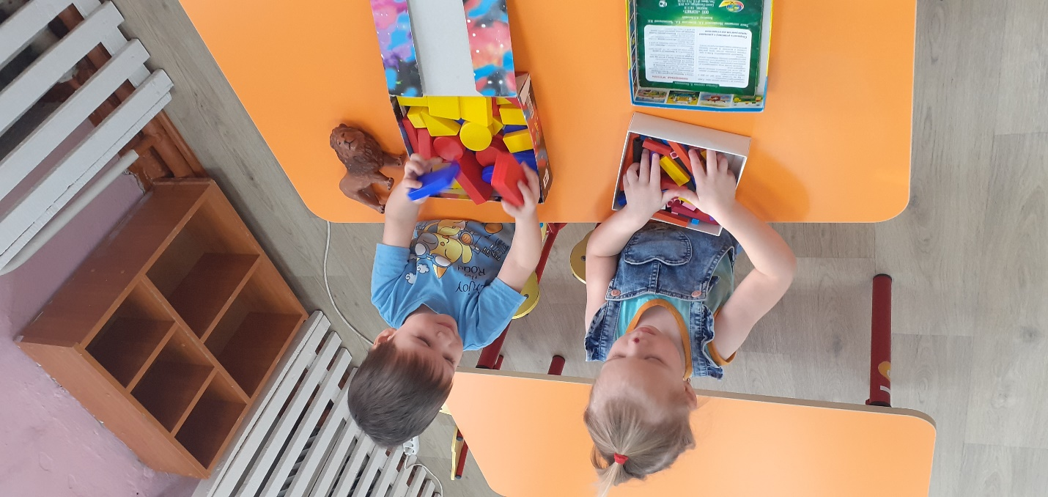

***Подготовила воспитатель:***

***Вечканова Татьяна Владимировна***

Развитие элементарных математических представлений у детей младшего дошкольного возраста имеет большую ценность для интенсивного умственного развития ребенка, его познавательных интересов и любознательности, логических операций (сравнение, обобщение, классификация). Ознакомление детей с окружающим миром начинается с изучения свойств и признаков предметов. В дошкольном возрасте ведущей деятельностью ребенка является игра. Игровые методы и приемы помогают успешно реализовать первую задачу, так как игра положительно влияет на формирование эмоциональной сферы дошкольника.

Огромную роль в умственном воспитании и в развитии интеллекта играет математика.

Работая над темой по самообразованию, я ставила перед собой такие задачи: развивать память, внимание, мышление, воображение. Без этих качеств немыслимо развитие ребёнка в целом. Именно поэтому целью моей работы является «Развитие математических представлений в среднем дошкольном возрасте».

На начальном этапе мною был подобран методический материал, оборудован математический уголок, для организации самостоятельной деятельности в утренние и вечерние часы. Все игры эстетически оформлены, с учётом возрастных, психологических и индивидуальных возможностей ребёнка. Периодически игры меняются.

При этом были поставлены задачи:

-развивать у детей интерес к элементарной математической деятельности вне занятий;

-воспитывать потребность занимать свое свободное время не только интересными, но и требующими действенного напряжения играми.

Весь материал, все задания по математике старалась проводить в разнообразных формах, широко использую развивающие игры, которые в наибольшей степени способствуют выявлению и реализации познавательных возможностей каждого ребенка. Часто использовала элементы игры, применяю приём неожиданности: появление «гостей», «письма», в конце – сюрпризный момент.

Далее постепенно я стала использовать игры во всех видах деятельности, каждое событие ребёнка стараюсь ненавязчиво связать с математикой (на прогулке, в свободной деятельности, в режимных моментах). В этом мне помогают математические загадки, весёлые стихотворения, пословицы, скороговорки, крылатые выражения, считалки, задачи-шутки, математические сказки.

Реализация программы «Веселая математика», проходила успешно по учебному годовому плану. Мною был подобран комплекс игровых упражнений на прогулке; задачи-загадки, с использованием чисел и цифр.

Для успешного математического развития детей необходимо не столько определенные знания, сколько умение последовательно и логически мыслить, догадываться, умственно напрягаться.

В течении всего учебного года я пополнила картотеку новыми математическими играми. Мне всегда интересно привлекать к такой деятельности детей и их родителей. Сделанное своими руками пособие всегда интереснее. Сейчас ребята не только с удовольствием играют в эти игры, но и помогают друг другу правильно сосчитать предметы и подобрать нужную цифру или геометрическую фигуру.

Моя работа не обходится без взаимодействия с родителями воспитанников. Я использую следующие формы работы с родителями:

• индивидуальные беседы и рекомендации с целью знакомства родителей с достижениями ребенка, для правильного выбора литературы и различных видов математических игр;

• папки-передвижки, которые позволяют родителям наглядно увидеть работу по математическому развитию детей в детском саду;

• выставки дидактических игр, которые знакомят родителей с их разнообразием, и учит правильному методическому использованию данных игр в развитии ребенка.

В результате проделанной работы я заметила, что детям интересно играть в математические игры, они эмоционально захватывают детей. Под влиянием систематического использования занимательных развивающих игр на занятиях и с целью организации самостоятельной деятельности у детей выработалось умение быстро включаться в активный познавательный процесс. Убедилась, что наиболее эффективно развивается смекалка при параллельном использовании в работе с детьми разных видов занимательных задач.

На следующий учебный год планирую продолжить работу по теме: «Развитие математических представлений в среднем дошкольном возрасте» (Согласно возрастной группе).